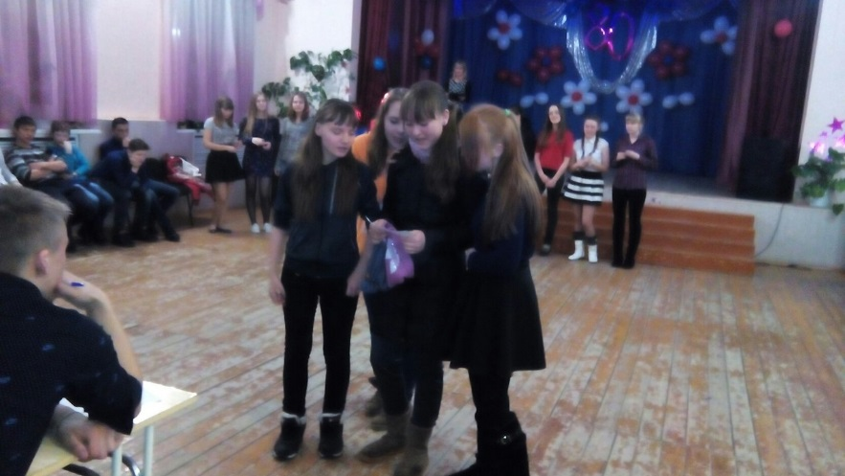
Женский день для всех.

5 марта в Ножовском Доме культуры прошло командное соревнование девчонок. Мероприятие называлось просто и понятно «А ну-ка, девочки!». Девчонки состязались в знаниях и умениях присущих настоящим представительницам прекрасного пола: это и умение накрыть праздничный стол, и знание основ рукоделия, интеллектуальные и творческие способности и, конечно, жюри оценивало креативность и юмор в решении поставленных задач.
Всего участниками стали три команды «Веснушки», «Антидиета» и «Гламурные акулы». Победу одержали озорные и юморные девчата из команды «Веснушки», а вот между двумя другими командами жюри не смогло распределить места, так как девочки из команд «Антидиета» и «Гламурные акулы» проявили себя одинаково достойно и заняли в итоге вторые места. К слову сказать, жюри состояло из юношей, как того и требовала ситуация, членами жюри стали Никита Лесников, Александр Кулагин и Павел Завьялов.
Благодарим наше уважаемое жюри и команды-участницы за активность и творческий порыв! Надеемся на дальнейшие совместные затеи и реализацию самых смелых идей!
Кабулова Юлия
режиссер и идейный вдохновитель конкурса
